Ruth 1

1 Al tempo dei giudici ci fu nel paese una carestia, e un uomo di Betlemme di Giuda andò a stare nelle campagne di Moab con la moglie e i suoi due figli. 2 Quest'uomo si chiamava Elimelec, sua moglie, Naomi, e i suoi due figli, Maclon e Chilion; erano efratei, di Betlemme di Giuda. Giunsero nelle campagne di Moab e si stabilirono là. 3 Elimelec, marito di Naomi, morì, e lei rimase con i suoi due figli. 4 Questi sposarono delle moabite, delle quali una si chiamava Orpa, e l'altra, Rut; e
abitarono là per circa dieci anni. 5 Poi Maclon e Chilion morirono anch'essi, e la donna restò priva dei suoi due figli e del marito. 6 Allora si alzò con le sue nuore per tornarsene dalle campagne di Moab, perché nelle campagne di Moab aveva sentito dire che il Signore aveva visitato il suo popolo, dandogli del pane. 7 Partì dunque con le sue due nuore dal luogo dov'era stata, e si mise in cammino per tornare nel paese di Giuda. 8 E Naomi disse alle sue due nuore: «Andate, tornate ciascuna a casa di sua madre; il Signore sia buono con voi, come voi siete state con quelli che sono morti, e con me! 9 Il Signore dia a ciascuna di voi di trovare riposo in casa di un marito!» Le baciò; e quelle si misero a piangere ad alta voce, 10 e le dissero: «No, torneremo con te al tuo popolo». 11 E Naomi rispose: «Tornate indietro, figlie mie! Perché verreste con me? Ho forse ancora dei figli nel mio grembo che possano diventare vostri mariti? 12 Ritornate, figlie mie, andate! Io sono troppo vecchia per risposarmi; e anche se dicessi: "Ne ho speranza", e anche se avessi stanotte un marito, e partorissi dei figli, 13 aspettereste voi finché fossero grandi? Rinuncereste a sposarvi? No, figlie mie! Io ho tristezza molto più di voi, perché la mano del Signore si è stesa contro di me». 14 Allora esse piansero ad alta voce di nuovo; e Orpa baciò la suocera, ma Rut non si staccò da lei. 15 Naomi disse a Rut: «Ecco, tua cognata se n'è tornata al suo popolo e ai suoi dèi; torna indietro anche tu, come tua cognata!» 16 Ma Rut rispose: «Non pregarmi di lasciarti, per andarmene via da te; perché dove andrai tu, andrò anch'io; e dove starai tu, io pure starò; il tuo popolo sarà il mio popolo, e il tuo Dio sarà il mio Dio; 17 dove morirai tu, morirò anch'io, e là sarò sepolta. Il Signore mi tratti con il massimo rigore, se altra cosa che la morte mi separerà da te!» 18 Quando Naomi la vide fermamente decisa ad andar con lei, non gliene parlò più. 19 Così fecero il viaggio assieme fino al loro arrivo a Betlemme. E quando giunsero a Betlemme, tutta la città fu commossa per loro. Le donne dicevano: «È proprio Naomi?» 20 E lei rispondeva: «Non mi chiamate Naomi; chiamatemi Mara, poiché l'Onnipotente m'ha riempita d'amarezza. 21 Io partii nell'abbondanza, e il Signore mi riconduce spoglia di tutto. Perché chiamarmi Naomi, quando il Signore ha testimoniato contro di me, e l'Onnipotente m'ha resa infelice?» 22 Così Naomi se ne tornò con Rut, la Moabita, sua nuora, venuta dalle campagne di Moab. Esse giunsero a Betlemme quando si cominciava a mietere l'orzo.

Rut 1 int. F

1-5 Il tempo della "carestia" per un figlio di Israele, cioe' per una personalita' sul Sentiero Iniziatico, corrisponde ad un momento di difficolta' di "alimentazione" della sua parte spirituale: la carestia e' la mancanza di esperienze mistiche, di colloqui con il Se', di serenita' interiore. Sorge allora per questa personalita' la necessita' di fare nuove esperienze, di migrare in una "terra straniera", sia pure una terra impura, come il territorio di Moab (= generato da incesto col padre, da un rapporto fuori dell'ordine e della legge) per potersi in qualche modo nutrire e tornare poi, rinnovata, in Betlemme (=nella casa del Pane) di Giuda (= della lode del Signore), al suo solito stato di armonia interiore.
All'inizio la personalita' protagonista di questa storia narrata nel libro biblico di Rut (= l'amica, la soddisfatta, la veggente) e' composta di quattro elementi: Elimelec (= Dio e' re), il padre; Naomi (= dolcezza), la madre; Maclon (= malattia) e Chilion (= consunzione), i figli; essi erano Efratei (= di terreno fertile) di Betlemme ed a loro si aggiungono in Moab le due mogli dei figli, moabite (=impure), Orpa (che volge le spalle) e Rut (la veggente). Per questa personalita', per questo Albero di Vita, armoniosamente costruito, ma non sano, e debole nella colonna di destra, apparentemente l'esperienza in Moab risulta assai negativa, in dieci anni (= un periodo completo di esperienze esteriorizzanti),vi "muoiono" i tre elementi della colonna maschile: Elimelec, Maclon e Chilion, il primo perche' in esilio, il secondo perche' malato e il terzo perche' consunto, restano soli e senza sostegno i tre elementi della colonna femminile, Noemi, Orpa e Rut.
6-18 La vedova Naomi, assunto ora per necessita', oltre al ruolo di madre, anche il ruolo di padre, diventa capofamiglia e decide di ritornare a casa, nella terra del Pane (Betlemme), perche' aveva sentito dire che il Signore aveva visitato il suo popolo, dandogli pane, tuttavia, resa timorosa dalla mancanza di elementi maschili in se', ho ancora figli in seno che possano diventare vostri mariti? tenta di far tornare le due nuore dalla loro famiglie, purificando cosi' se stessa di quanto forse crede sia stato erroneamente acquisito in terra straniera. Vi riesce con Orpa, che torna indietro, ma non con Rut che, rinnegando le sue origini impure, e quindi da questa stessa decisione purificata, le si lega per la vita e per la morte: il tuo popolo sara' il mio popolo, il tuo Dio sara' il mio Dio; dove morirai tu, moriro' anch'io e vi saro' sepolta. Ecco, cio' che Elimelec era andato a cercare in Moab, il nutrimento sottile e indispensabile per il suo Albero di Vita e' stato trovato e, preziosissimo acquisto, diverra' oro per tutta Israele: questo oro e' la giovane Rut, l'Amica (= l'Amante), la Soddisfatta, la Piena, la Veggente, che, avendo in se' tutte le qualita' daatiche, diverra' con Naomi l'antenata di Re Davide e percio' del Cristo, dell'Io Sono Daath.
19-22 ... cosi' fecero il viaggio insieme fino a Betlemme... tutta la citta' si interesso' di loro: il ritorno di Naomi con la nuora suscita curiosita' e interesse, ma Naomi rifiuta i festeggiamenti, essa sa che la meta che si propone e' ancora lontana e che essa ha appena messo piede sul Sentiero che ve la condurra', per ora vuole essere chiamata Mara (= amarezza) e non Naomi (=dolcezza), perche' senza marito e senza figli si sente vuota e infelice. Ma esse arrivarono a Betlemme quando si cominciava a mietere l'orzo: Naomi ha scelto il momento giusto per fare la cosa giusta ed ha portato dalla terra straniera "Rut" con se'. Questa personalita', pure con tante mancanze, sa bene cosa vuole, ma non sa ancora come ottenerlo.

Albero Cabalistico di Elimelec

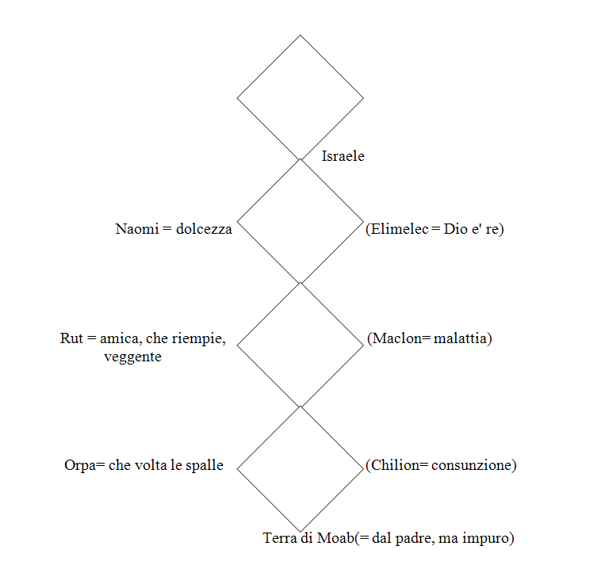

Rut 2

1 Naomi aveva un parente di suo marito, uomo potente e ricco, della famiglia di Elimelec, che si chiamava Boaz. 2 Rut, la Moabita, disse a Naomi: «Lasciami andare nei campi a spigolare dietro a colui agli occhi del quale avrò trovato grazia». E lei le rispose: «Va', figlia mia». 3 Rut andò e si mise a spigolare in un campo dietro ai mietitori; e per caso si trovò nella parte di terra appartenente a Boaz, che era della famiglia di Elimelec. 4 Ed ecco che Boaz giunse da Betlemme, e disse ai mietitori: «Il Signore sia con voi!» E quelli gli risposero: «Il Signore ti benedica!» 5 Poi Boaz disse al suo servo incaricato di sorvegliare i mietitori: «Di chi è questa fanciulla?» 6 Il servo incaricato di sorvegliare i mietitori rispose: «È una fanciulla moabita; quella che è tornata con Naomi dalle campagne di Moab. 7 Lei ci ha detto: "Vi prego, lasciatemi spigolare e raccogliere le spighe cadute dai mannelli, dietro ai mietitori". È venuta ed è rimasta in piedi da stamattina fino ad ora; soltanto adesso si è seduta nella casa per un po'». 8 Allora Boaz disse a Rut: «Ascolta, figlia mia; non andare a spigolare in un altro campo; e non allontanarti da qui, ma rimani con le mie serve; 9 guarda qual
è il campo che si miete, e va' dietro a loro. Ho ordinato ai miei servi che non ti tocchino; e quando avrai sete, andrai a bere dai vasi l'acqua che i servi avranno attinta». 10 Allora Rut si gettò giù, prostrandosi con la faccia a terra, e gli disse: «Come mai ho trovato grazia agli occhi tuoi, così che tu presti attenzione a me che sono una straniera?» 11 Boaz le rispose: «Mi è stato riferito tutto quello che hai fatto per tua suocera dopo la morte di tuo marito, e come hai abbandonato tuo padre, tua madre e il tuo paese natìo, per venire a un popolo che prima non conoscevi. 12 Il Signore ti dia il contraccambio di quel che hai fatto, e la tua ricompensa sia piena da parte del Signore, del Dio d'Israele, sotto le cui ali sei venuta a rifugiarti!» 13 Lei gli disse: «Possa io trovare grazia agli occhi
tuoi, o mio signore! Poiché tu m'hai consolata, e hai parlato al cuore della tua serva, sebbene io non sia neppure come una delle tue serve». 14 Poi, al momento del pasto, Boaz le disse: «Vieni qua, mangia del pane, e intingi il tuo boccone nell'aceto». E lei si mise seduta accanto ai mietitori. Boaz le porse del grano arrostito, e lei ne mangiò, si saziò, e ne mise da parte gli avanzi. 15 Poi si alzò per tornare a spigolare, e Boaz diede quest'ordine ai suoi servi: «Lasciatela spigolare anche fra i mannelli, e non offendetela! 16 Strappate anche, per lei, delle spighe dai covoni; e lasciatele lì perché le raccolga, e non la sgridate!» 17 Così lei spigolò nel campo fino alla sera; batté quello che aveva raccolto, e ne ricavò circa un efa d'orzo. 18 Se lo caricò addosso, entrò in città, e sua
suocera vide ciò che aveva spigolato; e Rut tirò fuori quello che le era rimasto del cibo dopo essersi saziata, e glielo diede. 19 La suocera le chiese: «Dove hai spigolato oggi? Dove hai lavorato? Benedetto colui che ti ha fatto una così buona accoglienza!» E Rut disse alla suocera presso chi aveva lavorato, e aggiunse: «L'uomo, presso il quale ho lavorato oggi, si chiama Boaz». 20 E Naomi disse a sua nuora: «Sia egli benedetto dal Signore, perché non ha rinunciato a mostrare ai vivi la bontà che ebbe verso i morti!» E aggiunse: «Quest'uomo è nostro parente stretto; è di quelli che hanno su di noi il diritto di riscatto». 21 E Rut, la Moabita, disse: «Mi ha anche detto: "Rimani con i miei servi, finché abbiano finita tutta la mia mietitura"». 22 E Naomi disse a Rut sua nuora: «È bene, figlia mia, che tu vada con le sue serve e non ti faccia sorprendere in un altro campo». 23 Lei rimase dunque con le serve di Boaz, a spigolare, fino alla conclusione della mietitura dell'orzo e del frumento. E abitava con sua suocera.

Rut 2 int. F

1-2 Dalla famiglia di Elimelec (= Dio e' re) deriva Boaz (o Booz = Forza); in 1 Re 7, 21-22 Boaz e' il nome della colonna sinistra del Tempio di Salomone, la colonna femminile dell'Albero, che e' costituita dalle Sephiroth Binah (= Comprensione), Geburah (= Forza) e Hod (= Splendore), e quindi queste saranno le qualita' del personaggio biblico Boaz. L'altra colonna del Tempio, quella di destra, e' denominata Jachin (= Saldezza), e' la colonna maschile dell'Albero, che e' costituita dalle Sephiroth Chokmah (=Sapienza), Chesed (= Giustizia) e Netzach (Vittoria). Le due colonne sono anche all'ingresso del Tempio Massonico, ma in alcuni ordini le valenze maschili e femminili sono invertite: Boaz e' a destra, Jachin a sinistra.
Rut, la moabita, disse a Naomi: "Lascia che vada a spigolare nei campi" Rut chiede alla suocera il permesso di spigolare. Coltivare o far coltivare il campo e mietere al tempo del raccolto e' dovere-diritto del proprietario del campo; spigolare nel campo altrui e' diritto del povero, della vedova, del forestiero. Rut in Betlemme (nella terra del Pane) e' povera, vedova, forestiera, ha quindi diritto di spigolare, raccogliere cioe' le spighe lasciate in dietro o cadute per potersi nutrire (Lv. 19, 9-10). La parte piu' spirituale della personalita' che si esprime in Naomi-Rut va in cerca di "nutrimento", ma questa volta, nella Terra del Pane.
Se all'orzo e al frumento, frutto del "campo", diamo il significato di corpo dell'Io Sono, del Cristo, Daath, la Coscienza, spigolare nei campi puo' assumere il significato di nutrirsi di esperienze spirituali indirette, lasciate ai "bordi del campo" o fatte cadere per Legge, ma anche per generosita', da chi "miete" il campo. Quando ci si accosta, per studiarlo, ad un testo ricco di spiritualita', si "spigola" nel campo del suo autore, che e' il proprietario della terra, ma per trovare grazia presso di lui, occorre che esso sia come Boaz: potenzialmente ricco di Comprensione, Forza, Splendore e che la spigolatrice sia come Rut: l'Amante , laVeggente, che Riempie e dietro di loro occorre una Volonta' decisa e ferrea come quella di Naomi, rivestita di Dolcezza.
3-18 Rut ando' e si mise a spigolare ... per caso si trovo' nella parte di terra appartenente a Boaz che era della famiglia di Elimelec: Rut dal caso (sappiamo tutti che caso e' la firma di Jahweh quando desidera rimanere in incognito) viene "guidata" verso il suo destino: subito ben vista dai servi per la modestia e alacrita', desta l'attenzione di Boaz che l'accoglie nella sua terra, le da' il permesso oltre che di spigolare, anche di bere dagli orci... poi di intingere il boccone nell'aceto; infine le pone lui stesso davanti grano abbrustolito: tutto questo perche' egli gia' la conosce come affezionata nuora di Naomi, ma soprattutto perche' egli sa che venendo in Israele, lei, la moabita, si e' venuta a rifugiare sotto le ali del Signore: Gli si e' offerta, e' quindi cosa Sua. Abbiamo qui gia' una prefigurazionezione di quella che sara' la "Comunione cristiana", infatti negli orci c'e' l'Acqua, l'aceto e' un derivato del Vino, il grano abbrustolito ci riconduce al Pane. Rut mangia e beve a sazieta' e mette da parte gli avanzi. Elimelec e Naomi erano andati in Moab per carestia, Rut, la moabita giunta in Israele non solo puo' nutrire se stessa abbondantemente, ma puo' anche con gli avanzi nutrire Naomi, dopo aver raccolto circa un'efa (=40 chili) d'orzo, per la generosita' di Boaz che ha ordinato ai suoi servi:"Lasciatela spigolare anche fra i covoni e non le fate affronto... lasciate cadere apposta per lei spighe dai mannelli..." 40 e' il numero relativo all'Archetipo della Morte, ma anche della Rinascita. Questa prima "spigolatura" cosi' abbondante rappresenta l'uovo o il seme da cui uscira' il nuovo Albero di Elimelec, della personalita' di questo racconto biblico.
19-23 Quando Naomi viene a sapere che il generoso padrone del campo dove ha spigolato la nuora e' Boaz, gia' intravede la possibile definitiva sistemazione di entrambe:"quest'uomo e' nostro parente... e' di quelli che hanno su di noi il diritto di riscatto". Per la legge del levirato, quando una donna rimaneva vedova senza figli, un fratello o un parente stretto del marito doveva "acquistare il suo campo (= riscattarlo) e sposare la vedova": il figlio sarebbe stato del primo marito morto, cosi' la famiglia avrebbe avuto la sua discendenza. Da un punto di vista interiorizzato questa legge permette di recuperare la possibilita' della nascita del Figlio (Tiphereth) da un Albero "quasi" morto, in cui cioe' tutta la colonna maschile sia andata "perduta". Chiaramente, essendo rimasta sola con Rut, Naomi, ultima componente dell'Albero di Elimelec, non puo' non sperare in un possibile di riscatto e si adopera perche' esso avvenga naturalmente, come ovvia conseguenza della disponibilita' di Boaz verso Rut. "Essa rimase dunque ... a spigolare, sino alla fine della mietitura dell'orzo e del frumento. Poi abito' con la suocera." Le tre componenti della personalita', i tre personaggi della storia cominciano ad interagire per lo scopo prefisso.

Albero Cabalistico di Naomi

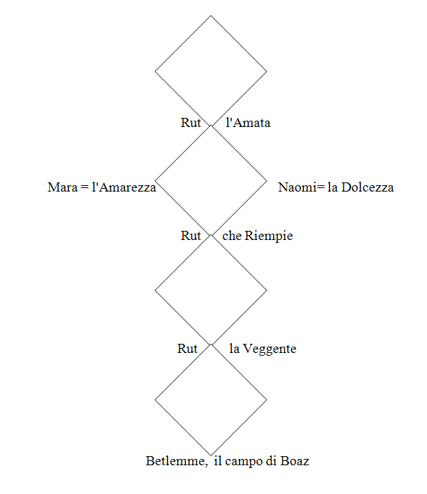

Rut 3

1 Naomi, sua suocera, le disse: «Figlia mia, io devo assicurarti una sistemazione perché tu sia felice. 2 Boaz, con le cui serve sei stata, non è forse nostro parente? Ecco, stasera deve ventilare l'orzo nell'aia. 3 Làvati dunque, profumati, indossa il tuo mantello e scendi all'aia; ma non farti riconoscere da lui prima che egli abbia finito di mangiare e di bere. 4 E quando se ne andrà a dormire, osserva il luogo dov'egli dorme; poi va', alzagli la coperta dalla parte dei piedi, e còricati lì; e lui ti dirà quello che tu debba fare». 5 Rut le rispose: «Farò tutto quello che dici». 6 Scese all'aia, e fece tutto quello che la suocera le aveva ordinato. 7 Boaz mangiò e bevve e, con il cuore allegro, se ne andò a dormire all'estremità del mucchio di covoni. Allora lei venne pian piano, gli alzò la coperta dalla parte dei piedi, e si coricò. 8 Verso mezzanotte, quell'uomo si svegliò di soprassalto, si voltò, ed ecco una donna era coricata ai suoi piedi. 9 «Chi sei?» le chiese. E lei rispose: «Sono Rut, tua serva; stendi il lembo del tuo mantello sulla tua serva, perché tu hai il diritto di riscatto». 10 Ed egli a lei: «Sii benedetta dal SIGNORE, figlia mia! La tua bontà d'adesso supera quella di prima, poiché non sei andata dietro a dei giovani, poveri o ricchi. 11 Non temere, dunque, figlia mia; io farò per te tutto quello che dici, perché tutti qui sanno che sei una donna virtuosa. 12 È vero che io ho il diritto di riscatto; ma ce n'è un altro che ti è parente più prossimo di me. 13 Passa qui la notte; e domattina, se quello vorrà far valere il suo diritto su di te, va bene, lo faccia pure; ma se non gli piacerà di far valere il suo diritto, io farò valere il mio, com'è vero che il SIGNORE vive!
Sta coricata fino al mattino». 14 Lei rimase coricata ai suoi piedi fino alla mattina; poi si alzò, prima che un uomo potesse riconoscere il suo vicino; poiché Boaz diceva: «Nessuno sappia che questa donna è venuta nell'aia!» 15 Poi aggiunse: «Porta qua il mantello che hai addosso, e reggilo». Lei lo resse ed egli vi misurò dentro sei misure d'orzo, e glielo mise sulle spalle. Poi se ne andò in città.
16 Rut tornò da sua suocera, che le disse: «Sei tu, figlia mia?» E lei le raccontò tutto ciò che quell'uomo aveva fatto per lei, 17 e aggiunse: «Mi ha dato anche queste sei misure d'orzo; perché mi ha detto: "Non devi tornare da tua suocera a mani vuote"». 18 E Naomi disse: «Rimani qui, figlia mia, finché tu veda come l'affare finirà; poiché quest'uomo non si darà posa, finché non abbia oggi stesso terminato quest'affare».

Rut 3 int. F

1-5 Naomi e Rut sono tutto cio' che "resta" (= sono la radice) dell'Albero di Elimelec (= il mio Dio e' Re), ma avendo Naomi assunto il ruolo di Padre (Chesed) oltre al suo proprio di Madre (Geburah) ed avendo Rut, per i significati del suo nome: Amata (Daath), che Riempie (Tiphereth) e Veggente (Yesod), assunto i vari ruoli del Figlio come Shekinah che scende dallo 0, Corona, Kether, otteniamo graficamente sull'Albero il simbolo della Croce che nasce da Betlemme, il campo di Boaz (= la Forza) e da li', nella risalita dell'energia sull'Albero, lo ricostruisce per il futuro della Storia di Israele, fino alla realizzazione del centro Daath (Gesu' Cristo), derivante dalla stirpe di Davide come verra' detto in Rt. 4, 21-22 e in Mt. 1,5-16. Naomi, braccio orizzontale della Croce, risulta essere l'espansione verso gli altri, il Servizio, l'attivita', il fare; e' lei che organizza in ogni particolare il matrimonio della nuora con Boaz: "Figlia mia, non devo il cercarti una sistemazione, cosi' che tu sia felice?... su dunque profumati... osserva il luogo dove egli dorme...alzagli la coperta dalla parte dei piedi e mettiti li' a giacere..." Rut le rispose:"Faro' quanto dici".
6-15 Rut obbedisce a Naomi in tutto e tutto si svolge secondo le previsioni e le aspettative di lei.
Nell'Albero di Naomi del cap. 2 (Albero Rut 2) essa, come Mara, rappresenta la colonna di sinistra, come Naomi rappresenta la colonna maschile, quella che nel Tempio di Salomone ha il nome di Jachin, colonna della Sapienza, della Giustizia, della Vittoria; in questo capitolo invece (Albero Rut 3) la sua controparte femminile e' rappresentata da Boaz stesso, il cui nome e' appunto quello della colonna di sinistra del Tempio (2 Cr. 3,17): qui e ora le due colonne si armonizzano, si fondono nei loro intenti e scopi, Boaz segue a puntino le direttive suggerite da Naomi: egli infatti accetta di stendere il lembo del suo mantello su Rut e le promette: "...Passa qui la notte e domani mattina se quegli (l'altro parente con diritto di riscatto) vorra' sposarti, va bene, ti prenda; ma se non gli piacera', ti prendero' io per la vita del Signore!..."... Poi aggiunse: "Apri il mantello..." Egli vi verso' dentro sei misure d'orzo e glielo pose sulle spalle. Come nel libro taoista dell'I Ching continuamente, per la legge del Mutamento, la linea intera diventa spezzata e la spezzata diventa intera, cosi' i ruoli attivi e passivi del nostri personaggi si alternano. Accettata passivamente la situazione provocata da Naomi, Boaz a sua volta inizia ad essere attivo e a modellare la situazione secondo il suo nuovo ruolo: riempire il mantello di Rut con sei misure d'orzo, significa gia' farla sua sposa, il "mantello" simboleggia il ventre di lei che verra' fecondato e che produrra' abbondante frutto, il 6 e' inoltre il numero relativo all'Archetipo dell'Innamorato e anche alla Sephirah Tiphereth, che significa Bellezza e Amore.
16-18 Naomi e' ormai sicura della riuscita del suo piano: "...certo quest'uomo non si dara' posa (pace) finche' non abbia concluso oggi stesso questa faccenda." l'Albero di Elimelec verra' restaurato ed essa diverra', come programmato, l'antenata del Cristo.

Albero Cabalistico di Naomi

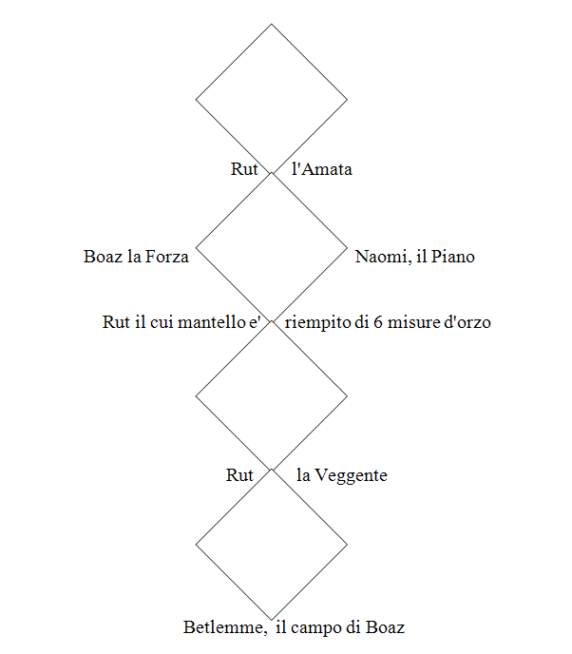

Rut 4

1 Boaz salì alla porta della città e là si mise seduto. Ed ecco passare colui che aveva il diritto di riscatto e del quale Boaz aveva parlato. E Boaz gli disse: «O tu, tal dei tali, vieni, siediti qua!» Quello s'avvicinò e si mise seduto. 2 Boaz allora prese dieci uomini fra gli anziani della città e disse loro: «Sedetevi qui». E quelli si sedettero. 3 Poi Boaz disse a colui che aveva il diritto di riscatto: «Naomi, che è tornata dalle campagne di Moab, mette in vendita la parte di terra che apparteneva a Elimelec nostro fratello. 4 Ho creduto giusto informartene, e dirti: Acquistala, in presenza di quanti son qui seduti e degli anziani del mio popolo. Se vuoi far valere il tuo diritto di riscatto, fallo; ma, se non lo vuoi far valere, dimmelo, perché io lo sappia; infatti non c'è nessuno, all'infuori di te, che
abbia il diritto di riscatto; e, dopo di te, vengo io». Quegli rispose: «Farò valere il mio diritto». 5 Allora Boaz disse: «Il giorno che acquisterai il campo dalla mano di Naomi, tu lo acquisterai anche da Rut, la Moabita, moglie del defunto, per far rivivere il nome del defunto nella sua eredità». 6 Colui che aveva il diritto di riscatto rispose: «Io non posso far valere il mio diritto, perché rovinerei la mia eredità; subentra tu nel mio diritto di riscatto, poiché io non posso avvalermene».
7 C'era in Israele quest'antica usanza, per render valido un contratto di riscatto o di cessione di proprietà: uno si toglieva la scarpa e la dava all'altro; era il modo di testimoniare in Israele. 8 Così, colui che aveva il diritto di riscatto disse a Boaz: «Acquistala per conto tuo», e si tolse la scarpa.
9 Allora Boaz disse agli anziani e a tutto il popolo: «Voi siete oggi testimoni che io ho acquistato dalle mani di Naomi tutto quello che apparteneva a Elimelec, a Chilion e a Malon, 10 e che ho pure acquistato Rut, la Moabita, moglie di Malon, perché sia mia moglie, per far rivivere il nome del defunto nella sua eredità, affinché il nome del defunto non si estingua tra i suoi fratelli e alla porta della sua città. Voi ne siete oggi testimoni». 11 E tutto il popolo che si trovava alla porta della città e gli anziani risposero: «Ne siamo testimoni. Il SIGNORE conceda che la donna che entra in casa tua sia come Rachele e come Lea, le due donne che fondarono la casa d'Israele. Spiega la tua forza in Efrata, e fatti un nome in Betlemme! 12 Possa la discendenza che il SIGNORE ti darà da questa giovane rendere la tua casa simile alla casa di Perez, che Tamar partorì a Giuda!» 13 Così Boaz prese Rut, che divenne sua moglie. Egli entrò da lei, e il SIGNORE le diede la grazia di concepire; e quella partorì un figlio. 14 E le donne dicevano a Naomi: «Benedetto il SIGNORE, il quale non ha permesso che oggi ti mancasse uno con il diritto di riscatto! Il suo nome sia celebrato in Israele!
15 Egli consolerà l'anima tua e sarà il sostegno della tua vecchiaia; l'ha partorito tua nuora che ti ama, e che vale per te più di sette figli». 16 E Naomi prese il bambino, se lo strinse al seno, e gli fece da nutrice. 17 Le vicine gli diedero il nome, e dicevano: «È nato un figlio a Naomi!» Essa lo chiamo' Obed. Egli fu il padre di Iesse, padre di Davide. 18 Ecco la posterità di Perez: Perez generò Chesron; 19 Chesron generò Ram; Ram generò Amminadab; 20 Amminadab generò Nason; Nason generò Salmon; 21 Salmon generò Boaz; Boaz generò Obed; 22 Obed generò Iesse, e Iesse generò Davide.

Rut 4 int. F

1-8 Intanto Boaz venne alla porta della citta' e vi si sedette...."Tu, quel tale, vieni qui..." scelse dieci uomini fra gli anziani della citta' e disse loro: "Sedete qui"... Boaz ha iniziato a realizzare il piano di Naomi: ottiene facilmente, dinanzi agli anziani della citta' (10, il numero necessario per costruire un Albero) il diritto di riscattare il terreno di Elimelec e soprattutto il diritto-dovere di sposare Rut, la vedova, cosa che l'altro pretendente rifiuta di fare. Boaz e' ora la colonna di destra dell'Albero, il suo nome assume quindi i significati maschili di Oro, Sole, Fuoco, Vita, Potenza, propri della colonna posta a destra del Tempio ed assume anche tutte le qualifiche dell'avo Elimelec (il mio Dio e' Re) che dovra' trasmettere ai suoi discendenti. Ottiene tale diritto quando l'altro pretendente si toglie il sandalo e glielo porge: ... era questo il modo di attestare di Israele. Acquisire il sandalo del diritto significa poter intraprendere il cammino della Legge e poter camminare liberamente sul Sentiero della Giustizia.
9-12 Boaz dichiara agli anziani:"Voi siete oggi testimoni che io ho acquistato dalle mani di Naomi quanto apparteneva a Elimelec, a Chilion e a Maclon e che ho preso in moglie Rut, la Moabita, gia' moglie di Maclon per assicurare il nome del defunto sulla sua eredita'..."... Gli anziani aggiunsero: "Il Signore renda la donna che entra in casa tua come Rachele (= Maternita') e Lia (= laboriosa) le due donne che fondarono la casa d'Israele. Rut viene investita dei ruoli di Rachele e Lia, divenendo con loro una fondatrice della casa d'Isrele, assume anche il ruolo di Tamar: La tua casa sia come la casa di Perez (=roccia) che Tamar (palma da dattero, che comanda) partori' a Giuda..: viene qui ricordata l'altra vedova che, pure straniera, ha ottenuto l'adempimento della legge del levirato con l'inganno, ma che, per mezzo di quello, ha generato Perez, antenato di Boaz.
13-22 Poi Boaz prese Rut che divenne sua moglie... Essa partori' un figlio... Naomi prese il bambino e se lo pose in grembo e gli fu nutrice... Essa lo chiamo' Obed (il servo del Signore): egli fu il padre di Iesse (= l'uomo di Jahweh), padre di Davide (il molto amato, comandante supremo). Ecco che l'Albero di Elimelec e' stato restaurato: grazie a Naomi-Rut, unica radice rimasta dopo la sua distruzione; ora, come Albero storico d'Israele, Elimelec, l'Avo, puo' assumere il ruolo di Chokmah, la Sapienza; Naomi, l'Ava, quello di Binah, la Comprensione; Boaz, il Padre, quello di Chesed, la Giustizia; Rut, la Madre, quello di Geburah, la Forza; Obed, il Figlio, quello di Tiphereth, la Bellezza; Iesse, il nipote quello di Yesod, il Fondamento e infine Davide, il pronipote quello di Malkuth, il Regno: egli sara' il re d'Isrele e da lui, in questa personalita' in cerca del Se', nascera' Gesu', il Cristo, Daath, la Coscienza.
Grazie. F.V.

Albero Cabalistico di Elimelec nella Storia d'Israele

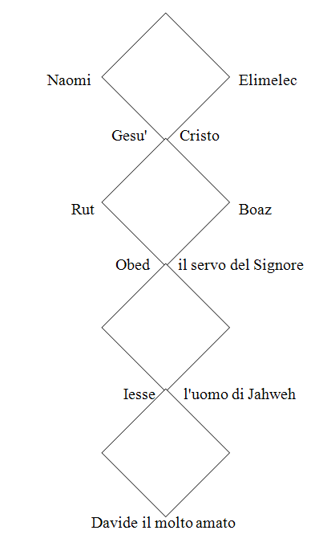

Bibliografia
www.laparola.net/
La Sacra Bibbia ed. CEI ed. Paoline
Rut - Ester introd. versione e note di Sofia Cavalletti ed. San Paolo
Piccolo Dizionario Biblico a cura del prof. Antonino Minissale ed. Paoline
Dizionario dei personaggi biblici ed. Piemme
Dizionario ragionato dei nomi di Michele Francipane ed. B.U.R.
Dizionario universale dei miti e delle leggende di A. S. Mercatente ed. Newton
Donne ebree a cura di Pupa Garribba ed. Com Nuovi Tempi

